今天给各位小伙伴们讲讲如何使用UiPath来创建数据透视表，相信大家在Execl中经常会使用。在UiPath里面实现数据透视表功能有三种方式，VB.Net和Maro这个需要一定的编程基础，那么大家肯定想知道，不会编写程序怎么办啊？接下来就可以看看，按照小U的方式如何实现。

今天流程中使用到的Activity有：

1. Execl Application Scope
2. Create Table
3. Create Pivot Table

本例的流程其实很简单，如下

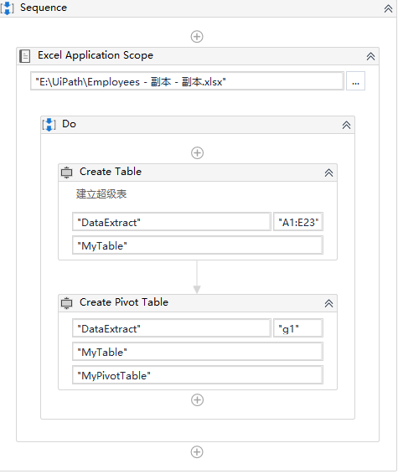

第一步：选择我们需要使用的Execl表格，然后拖动一个Create Table，里面的参数设定其实也很简单。

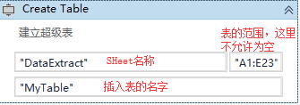

第二步：新建一个CreatePivotTable，这个就是UiPath给我们提供的创建数据透视表的Activity，这里是将数据透视表卸载从G1开始的单元格。

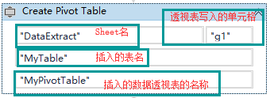

好了，这样就可以实现数据透视表了，是不是很简单。但是小U告诉大家一个不幸的消息，就是这个Activity不能指定透视表的行，列，求和等信息，只能将文本类型的作为分类的行标签，数字类型的作为求和标签，这一点就非常不厚道了，既然做出这个了，为啥不再做得灵活一些呢。

哎，不过，不管怎么样，我们还是来看看最后运行的结果吧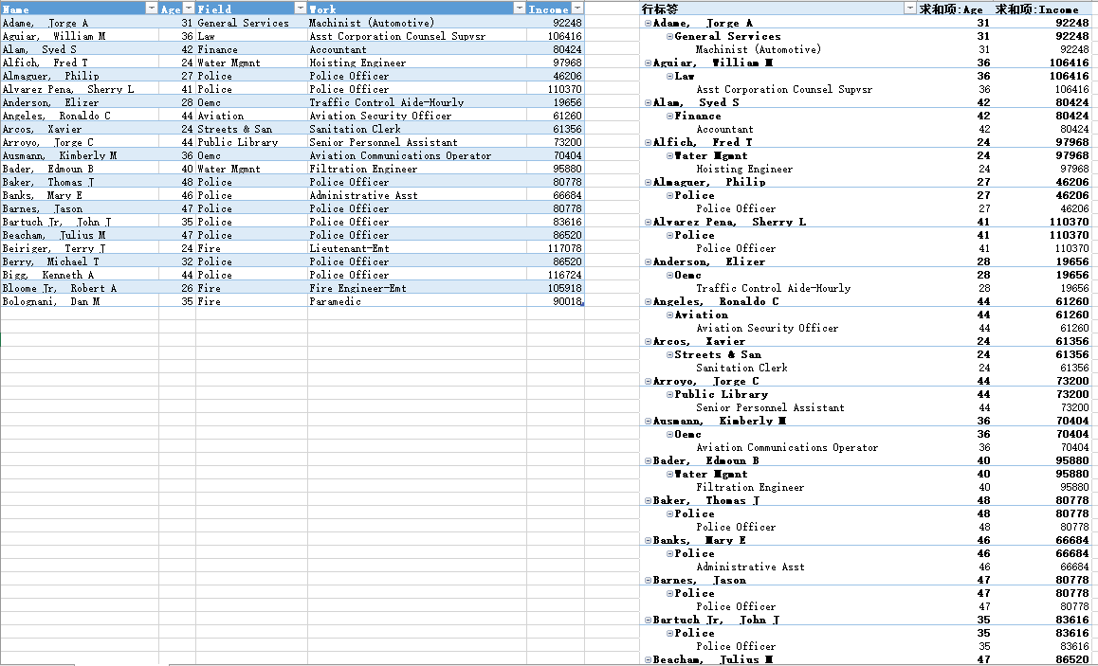可以看到行标签将所有的文本字段都选了，求和将所有的数值类型的列都选了

